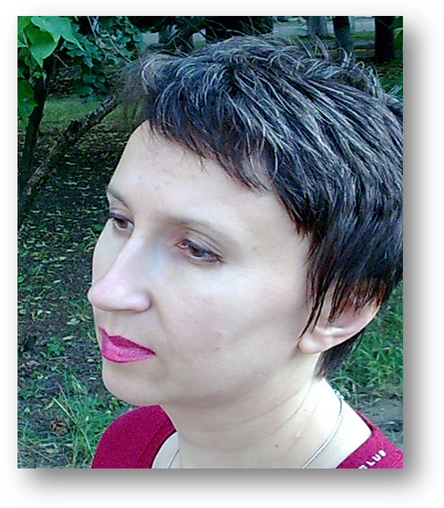
ВЫСТАВКА АВТОРСКИХ РАБОТ
/живопись/

Захарчук Ларисы
Работы автора выполнены в технике «фунтик», иногда в сочетании с использованием классических приемов станковой живописи, создают сказочный, необыкновенный эмоциональный всплеск у зрителя.
Сказочные истории
и не только…
Выставка открывается 23 января 2011 года
в 13 часов
по адресу: г. Харьков пр. Московский 246, Культурный Центр им. Н.К.Рериха. Тел. 752-70-19

